**Use Case Description**

**Tên Đề Tài : Web Quản Lý Học Sinh**

**Tên Thành Viên:**

**Bùi Quang Tiến**

**Ngô Học Khiêm**

**Lê Thanh Tân**

1. **Đăng Nhập**

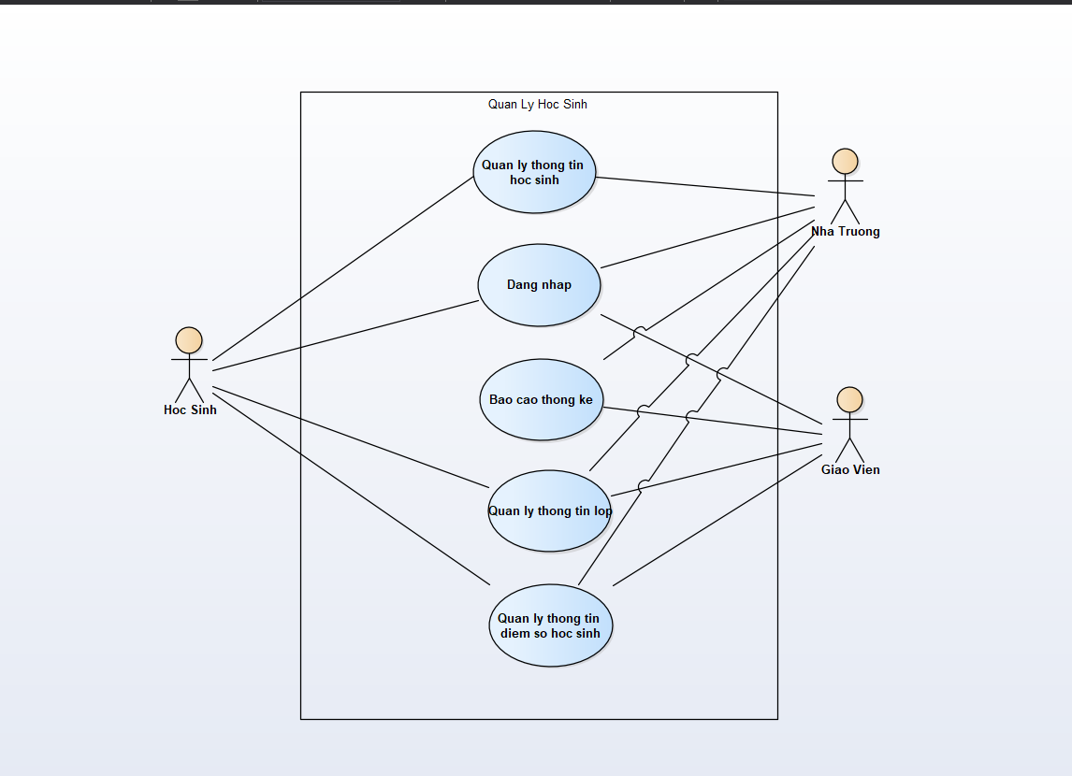

* **Use Case Description**

|  |  |  |  |
| --- | --- | --- | --- |
| **Name** | Dang Nhap | **Code** | SV01 |
| **Description** | Cho phép học sinh, giáo viên và nhà trường đăng nhập vào hệ thống | | |
| **Actor** | Học sinh  Giáo VIên  Nhà trường | **Trigger** | Actor nhấn nút **[Login]** |
| **Pre-condition** | Học Sinh/ Giáo Viên/ Nhà Trường đăng ký tài khoản. | | |
| **Post condition** | Chuyển tới trang default với role tương ứng | | |

* **Activities**

|  |  |  |  |
| --- | --- | --- | --- |
| **Actor** | | **System** | |
| **Main Flow: Login thành công** | | | |
| 1 | Actor nhập tên đăng nhập/mật  khẩu và click vào button Login  trên trang đăng nhập |  |  |
|  |  | 2 | Kiểm tra tên đăng nhập/mật khẩu là  chính xác sau đó chuyển tới trang default  role tương ứng |
| 3 | a. Nếu người dùng muốn đăng nhập, bấm [**Login**]  b. Nếu người dùng không muốn đăng nhập, bấm [**Cancel**], chuyển qua **Alternative Flow 1** |  |  |
|  |  | 4 | Đăng nhập vào hệ thống và chuyển tới trang default role tương ứng |
| **Alternative Flow 1: Cancel** | | | |
|  |  | 4 | Quay trở lại màn hình chính |

1. **Quản Lý Thông Tin Học Sinh-HS**

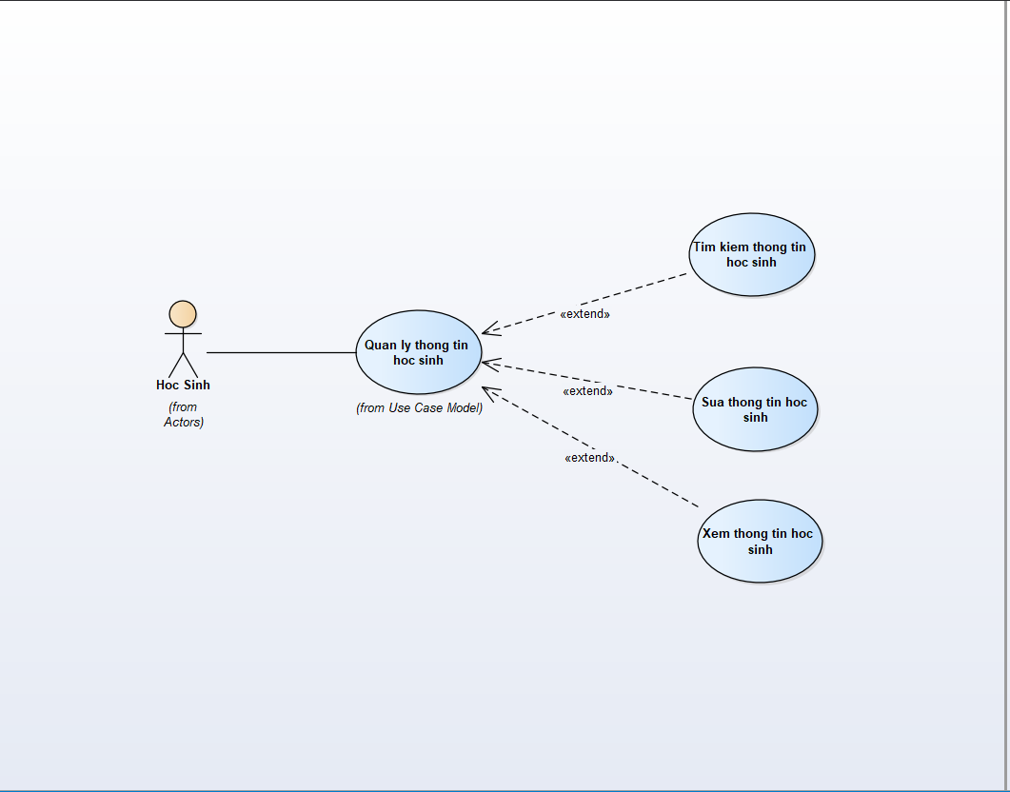

* **Use Case Description**

|  |  |  |  |
| --- | --- | --- | --- |
| **Name** | Quan Ly Thong Tin Hoc Sinh | **Code** | SV02 |
| **Description** | Cho phép học sinh xem thông tin của học sinh | | |
| **Actor** | Học sinh | **Trigger** | Actor nhấn nút **[View]** |
| **Pre-condition** | Học sinh đã đăng nhập vào hệ thống | | |
| **Post condition** | Học Sinh xem thông tin học sinh. | | |

* **Activities**

|  |  |  |  |
| --- | --- | --- | --- |
| **Actor** | | **System** | |
| **Main Flow: Tìm kiếm, sửa thông tin và xem thông tin học sinh** | | | |
| 1 | System yêu cầu đăng nhập |  |  |
|  |  | 2 | Học Sinh thực hiện SV”Login” tham khảo (include SV01) |
| 3 | Từ màn hình view Thông tin người dùm, bấm **[Quản lý học sinh]** |  |  |
|  |  | 4 | Hiển thị màn hình **Quản lý học sinh** đến người dùng |
| 3 | Nếu học sinh muốn tìm kiếm thông tin học sinh, bấm **[Search]** |  |  |
|  |  | 4 | Xuất thông tin của học sinh cần tìm lên màn hình |
| 5 | a)Nếu muốn sửa thông tin, bấm vào **[Save]**  b)Nếu muốn hủy thay đổi bấm **[Cancel]** |  |  |
|  |  | 6 | Xuất thông báo “Lưu thành công” lên màn hình |

1. **Quản Lý Học Sinh-Nhà Trường**

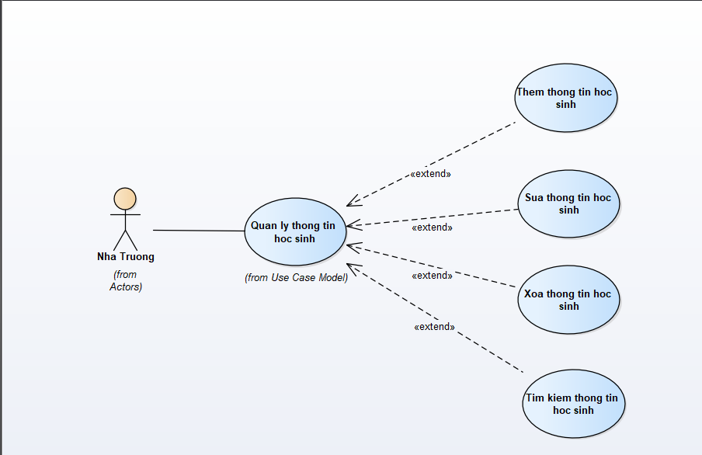

* **Use Case Description**

|  |  |  |  |
| --- | --- | --- | --- |
| **Name** | Quan Ly Thong Tin Hoc Sinh | **Code** | SV03 |
| **Description** | Cho phép Nhà Trường xem thông tin của học sinh | | |
| **Actor** | Nhà Trường | **Trigger** | Actor nhấn nút **[View]** |
| **Pre-condition** | Nhà Trường đã đăng nhập vào hệ thống | | |
| **Post condition** | Nhà Trường xem thông tin học sinh. | | |

* **Activities**

|  |  |  |  |
| --- | --- | --- | --- |
| **Actor** | | **System** | |
| **Main Flow:Thêm, Xóa, Tìm kiếm, Sửa thông tin và xem thông tin học sinh** | | | |
| 1 | System yêu cầu đăng nhập |  |  |
|  |  | 2 | Nhà Trường thực hiện SV”Login” tham khảo (include SV01) |
| 3 | Từ màn hình view Thông tin người dùm, bấm **[Quản lý học sinh]** |  |  |
|  |  | 4 | Hiển thị màn hình **Quản lý học sinh** đến người dùng |
| 3 | Nếu Nhà Trường muốn tìm kiếm thông tin học sinh, bấm **[Search]** |  |  |
|  |  | 4 | Xuất thông tin của học sinh cần tìm lên màn hình |
| 5 | a)Nếu muốn sửa thông tin, bấm vào **[Save]**  b)Nếu muốn hủy thay đổi bấm **[Cancel]** |  |  |
|  |  | 6 | Xuất thông báo “Sửa thành công” lên màn hình |
| 7 | a)Nếu muốn them học sinh, bấm **[Add]**  b)Nếu muốn hủy thêm học sinh, bấm **[Cancel],** chuyển qua **Alternative Flow 1** |  |  |
|  |  | 8 | Xuất thông báo “Thêm thành công” lên màn hình |
| 9 | a. Nếu muốn xóa học sinh, bấm [**Xóa**]  b. Nếu người dùng muốn hủy, bấm [**Cancel**], chuyển qua **Alternative Flow 2** |  |  |
|  |  | 10 | Xuất thông báo “Bạn có muốn xóa”  a.Nếu người dùng chọn **[Yes],** xuất thông báo “Xóa thành công”  b.Nếu người dùng chọn **[No],**quay trờ về màn hình xem thông tin học sinh |
| **Alternative Flow 1: Cancel** | | | |
|  |  | 7 | Quay lại màn hình quản lý học sinh |
| **Alternative Flow 2: Cancel** | | | |
|  |  | 10 | Quay lại màn hình quản lý học sinh |

1. **Quản Lý Thông Tin Lớp – Học Sinh**

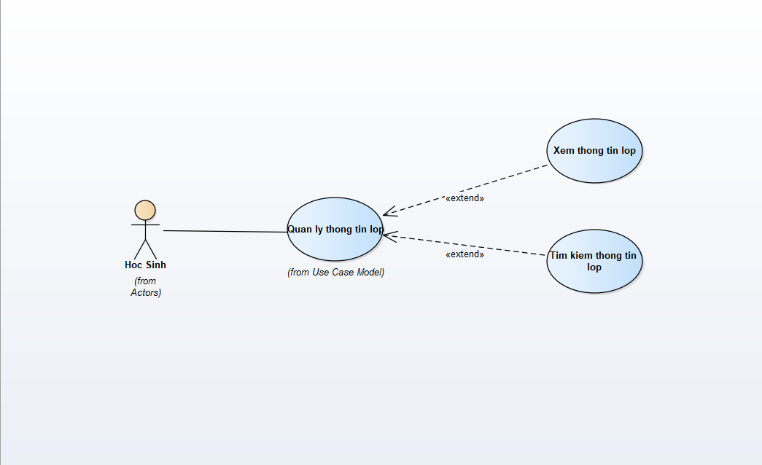

* **Use Case Description**

|  |  |  |  |
| --- | --- | --- | --- |
| **Name** | Quan Ly Thong Tin Lop | **Code** | SV04 |
| **Description** | Cho phép Học Sinh xem danh sách các lớp học. | | |
| **Actor** | Học Sinh | **Trigger** | Actor nhấn nút **[View]** |
| **Pre-condition** | Học Sinh đã đăng nhập vào hệ thống. | | |
| **Post condition** | Học Sinh xem thông tin các lớp học. | | |

* **Activities**

|  |  |  |  |
| --- | --- | --- | --- |
| **Actor** | | **System** | |
| **Main Flow:Tìm kiếm và Xem thông tin lớp học** | | | |
| 1 | System yêu cầu đăng nhập |  |  |
|  |  | 2 | Học Sinh thực hiện SV”Login” tham khảo (include SV01) |
| 3 | Từ màn hình view Thông tin người dùm, bấm **[Quản lý lớp học]** |  |  |
|  |  | 4 | Hiển thị màn hình **Quản lý lớp học** đến người dùng |
| 5 | Nếu muốn xem thông tin các lớp học, bấm [**View**] |  |  |
|  |  | 6 | Xuất bảng thông tin của các lớp học lên màn hình |
| 7 | Nếu người dùm muốn tìm kiếm thông tin lớp học, bấm **[Search]** |  |  |
|  |  | 8 | Xuất thông tin lớp học muốn tìm lên màn hình |

1. **Quản Lý Thông Tin Lớp Học - Giáo Viên**

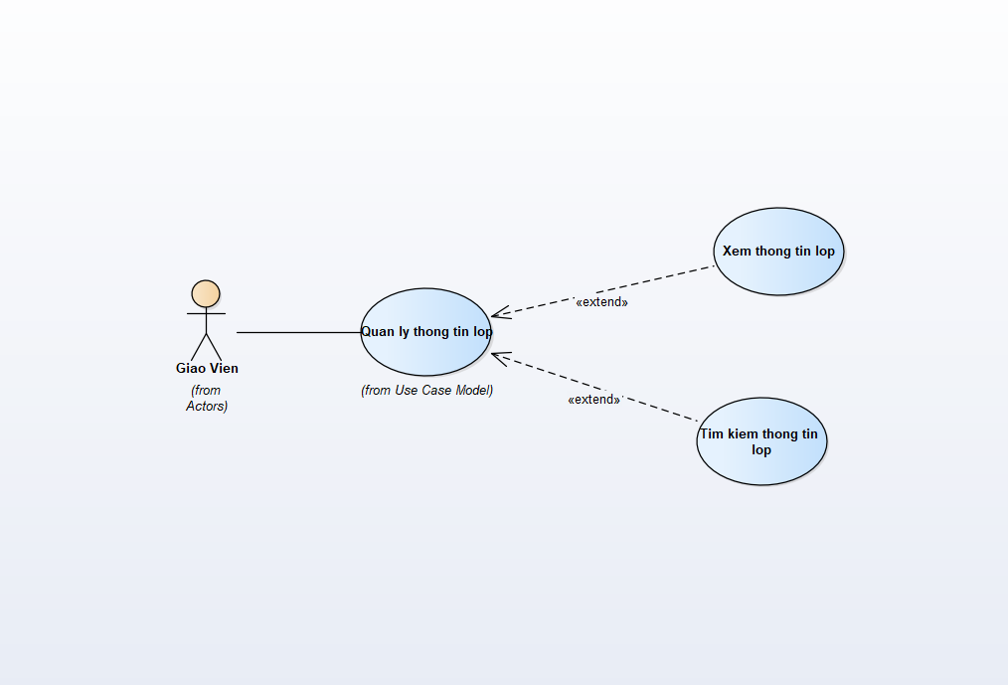

* **Use Case Description**

|  |  |  |  |
| --- | --- | --- | --- |
| **Name** | Quan Ly Thong Tin Lop | **Code** | SV05 |
| **Description** | Cho phép Giáo Viên xem danh sách các lớp học. | | |
| **Actor** | Giáo Viên | **Trigger** | Actor nhấn nút **[View]** |
| **Pre-condition** | Giáo Viên đã đăng nhập vào hệ thống. | | |
| **Post condition** | Giáo Viên xem thông tin các lớp học. | | |

* **Activities**

|  |  |  |  |
| --- | --- | --- | --- |
| **Actor** | | **System** | |
| **Main Flow:Tìm kiếm và Xem thông tin lớp học** | | | |
| 1 | System yêu cầu đăng nhập |  |  |
|  |  | 2 | Giáo Viên thực hiện SV”Login” tham khảo (include SV01) |
| 3 | Từ màn hình view Thông tin người dùm, bấm **[Quản lý lớp học]** |  |  |
|  |  | 4 | Hiển thị màn hình **Quản lý lớp học** đến người dùng |
| 5 | Nếu muốn xem thông tin các lớp học, bấm [**View**] |  |  |
|  |  | 6 | Xuất bảng thông tin của các lớp học lên màn hình |
| 7 | Nếu người dùm muốn tìm kiếm thông tin lớp học, bấm **[Search]** |  |  |
|  |  | 8 | Xuất thông tin lớp học muốn tìm lên màn hình |

1. **Quản Lý Thông Tin Lớp Học – Nhà Trường**

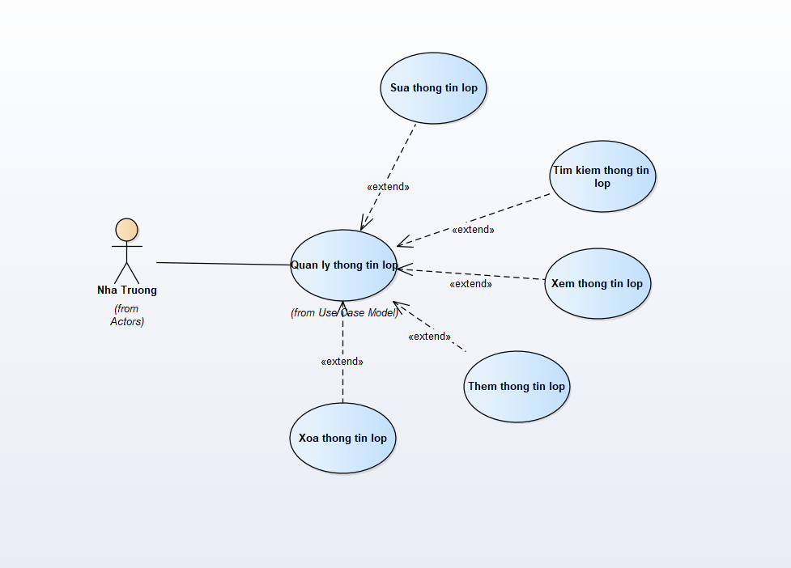

* **Use Case Description**

|  |  |  |  |
| --- | --- | --- | --- |
| **Name** | Quan Ly Thong Tin Lop | **Code** | SV06 |
| **Description** | Cho phép Nhà Trường xem danh sách các lớp học. | | |
| **Actor** | Nhà Trường | **Trigger** | Actor nhấn nút **[View]** |
| **Pre-condition** | Nhà Trường đã đăng nhập vào hệ thống. | | |
| **Post condition** | Nhà Trường xem thông tin các lớp học. | | |

* **Activities**

|  |  |  |  |
| --- | --- | --- | --- |
| **Actor** | | **System** | |
| **Main Flow:Thêm, Xóa, Sửa, Tìm kiếm và Xem thông tin lớp học** | | | |
| 1 | System yêu cầu đăng nhập |  |  |
|  |  | 2 | Nhà Trường thực hiện SV”Login” tham khảo (include SV01) |
| 3 | Từ màn hình view Thông tin người dùm, bấm **[Quản lý lớp học]** |  |  |
|  |  | 4 | Hiển thị màn hình **Quản lý lớp học** đến người dùng |
| 5 | Nếu muốn xem thông tin các lớp học, bấm [**View**] |  |  |
|  |  | 6 | Xuất bảng thông tin của các lớp học lên màn hình |
| 7 | Nếu người dùm muốn tìm kiếm thông tin lớp học, bấm **[Search]** |  |  |
|  |  | 8 | Xuất thông tin lớp học muốn tìm lên màn hình |
| 9 | a)Nếu muốn sửa thông tin, bấm vào **[Save]**  b)Nếu muốn hủy thay đổi bấm **[Cancel],** chuyển qua **Alternative Flow 1** |  |  |
|  |  | 10 | Xuất thông báo “Sửa thành công” lên màn hình |
| 11 | a)Nếu muốn thêm lớp học, bấm **[Add]**  b)Nếu muốn hủy thêm lớp học, bấm **[Cancel],** chuyển qua **Alternative Flow 2** |  |  |
|  |  | 12 | Xuất thông báo “Thêm thành công” lên màn hình |
| 13 | a. Nếu muốn xóa học sinh, bấm [**Xóa**]  b. Nếu người dùng muốn hủy, bấm [**Cancel**], chuyển qua **Alternative Flow 3** |  |  |
|  |  | 14 | Xuất thông báo “Bạn có muốn xóa”  a.Nếu người dùng chọn **[Yes],** xuất thông báo “Xóa thành công”  b.Nếu người dùng chọn **[No],**quay trờ về màn hình xem thông tin lớp học |
| **Alternative Flow 1: Cancel** | | | |
|  |  | 10 | Quay trờ về màn hình xem thông tin lớp học |
| **Alternative Flow 2: Cancel** | | | |
|  |  | 12 | Quay trờ về màn hình xem thông tin lớp học |
| **Alternative Flow 3: Cancel** | | | |
|  |  | 14 | Quay trờ về màn hình xem thông tin lớp học |

1. **Quản Lý Thông Tin Điểm Số Học Sinh – Học Sinh**

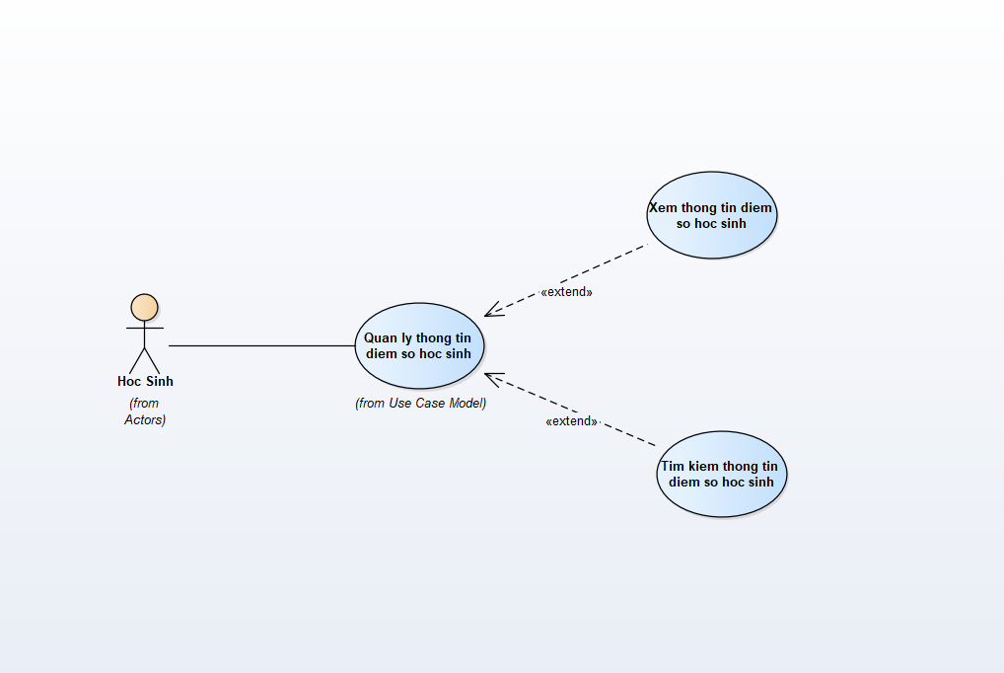

* **Use Case Description**

|  |  |  |  |
| --- | --- | --- | --- |
| **Name** | Quan Ly Thong Diem So Hoc Sinh | **Code** | SV07 |
| **Description** | Cho phép Học Sinh xem danh sách điểm của các học sinh. | | |
| **Actor** | Học Sinh | **Trigger** | Actor nhấn nút **[View]** |
| **Pre-condition** | Học Sinh đã đăng nhập vào hệ thống. | | |
| **Post condition** | Học Sinh xem điểm của các học sinh. | | |

* **Activities**

|  |  |  |  |
| --- | --- | --- | --- |
| **Actor** | | **System** | |
| **Main Flow:Tìm kiếm và Xem điểm của học sinh** | | | |
| 1 | System yêu cầu đăng nhập |  |  |
|  |  | 2 | Học Sinh thực hiện SV”Login” tham khảo (include SV01) |
| 3 | Từ màn hình view Thông tin người dùm, bấm **[Quản lý điểm số học sinh]** |  |  |
|  |  | 4 | Hiển thị màn hình **Quản lý điểm số học sinh** đến người dùng |
| 5 | Nếu muốn xem thông tin điểm của học sinh, bấm [**View**] |  |  |
|  |  | 6 | Xuất bảng thông tin điểm của học sinh lên màn hình |
| 7 | Nếu người dùm muốn tìm kiếm thông tin điểm của học sinh, bấm **[Search]** |  |  |
|  |  | 8 | Xuất thông tin điểm của học sinh muốn tìm lên màn hình |

1. **Quản Lý Thông Tin Điểm Số Học Sinh – Giáo Viên**

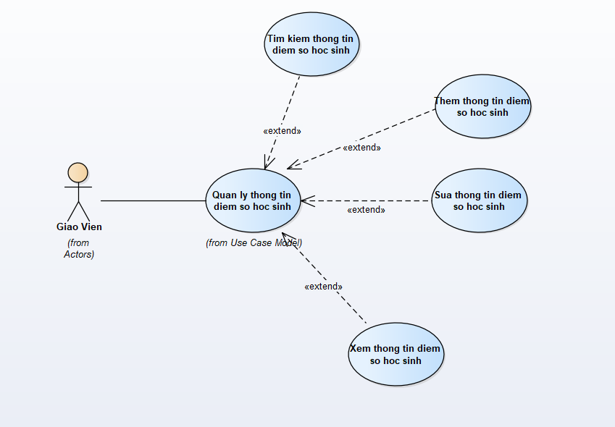

* **Use Case Description**

|  |  |  |  |
| --- | --- | --- | --- |
| **Name** | Quan Ly Thong Tin Diem So Hoc Sinh | **Code** | SV08 |
| **Description** | Cho phép Giáo Viên xem điểm số học sinh. | | |
| **Actor** | Giáo Viên | **Trigger** | Actor nhấn nút **[View]** |
| **Pre-condition** | Giáo Viên đã đăng nhập vào hệ thống. | | |
| **Post condition** | Giáo Viên xem thông tin điểm số học sinh. | | |

* **Activities**

|  |  |  |  |
| --- | --- | --- | --- |
| **Actor** | | **System** | |
| **Main Flow:Thêm, Sửa, Tìm kiếm và Xem thông tin lớp học** | | | |
| 1 | System yêu cầu đăng nhập |  |  |
|  |  | 2 | Giáo Viên thực hiện SV”Login” tham khảo (include SV01) |
| 3 | Từ màn hình view Thông tin người dùm, bấm **[Quản lý điểm số học sinh]** |  |  |
|  |  | 4 | Hiển thị màn hình **Quản lý điểm số học sinh** đến người dùng |
| 5 | Nếu muốn xem thông tin điểm số học sinh, bấm [**View**] |  |  |
|  |  | 6 | Xuất bảng thông tin điểm số học sinh lên màn hình |
| 7 | Nếu người dùm muốn tìm kiếm thông tin điểm số học sinh, bấm **[Search]** |  |  |
|  |  | 8 | Xuất thông tin điểm số của học sinh muốn tìm lên màn hình |
| 9 | a)Nếu muốn thêm điểm số, bấm **[Add]**  b)Nếu muốn hủy thêm, bấm **[Cancel],** chuyển qua **Alternative Flow 2** |  |  |
|  |  | 10 | Xuất thông báo “Thêm thành công” lên màn hình |
| 11 | a)Nếu muốn sửa thông tin, bấm vào **[Save]**  b)Nếu muốn hủy thay đổi bấm **[Cancel],** chuyển qua **Alternative Flow 2** |  |  |
|  |  | 12 | Xuất thông báo “Sửa thành công” lên màn hình |
| **Alternative Flow 1: Cancel** | | | |
|  |  | 10 | Quay về màn hình xen thông tin điểm số học sinh |
| **Alternative Flow 2: Cancel** | | | |
|  |  | 12 | Quay về màn hình xen thông tin điểm số học sinh |

1. **Quản Lý Thông Tin Điểm Số Học Sinh – Nhà Trường**

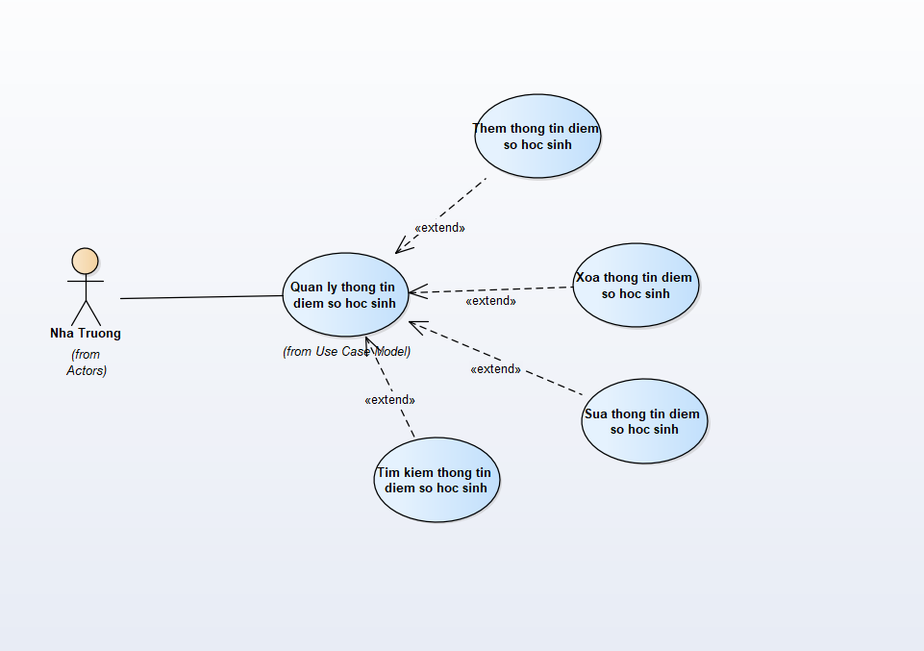

* **Use Case Description**

|  |  |  |  |
| --- | --- | --- | --- |
| **Name** | Quan Ly Thong Tin Diem So Hoc Sinh | **Code** | SV09 |
| **Description** | Cho phép Nhà Trường xem điểm số học sinh. | | |
| **Actor** | Nhà Trường | **Trigger** | Actor nhấn nút **[View]** |
| **Pre-condition** | Nhà Trường đã đăng nhập vào hệ thống. | | |
| **Post condition** | Nhà Trường xem thông tin điểm số học sinh. | | |

* **Activities**

|  |  |  |  |
| --- | --- | --- | --- |
| **Actor** | | **System** | |
| **Main Flow:Thêm, Xóa, Sửa, Tìm kiếm và Xem thông tin lớp học** | | | |
| 1 | System yêu cầu đăng nhập |  |  |
|  |  | 2 | Nhà Trường thực hiện SV”Login” tham khảo (include SV01) |
| 3 | Từ màn hình view Thông tin người dùm, bấm **[Quản lý điểm số học sinh]** |  |  |
|  |  | 4 | Hiển thị màn hình **Quản lý điểm số học sinh** đến người dùng |
| 5 | Nếu muốn xem thông tin điểm số học sinh, bấm [**View**] |  |  |
|  |  | 6 | Xuất bảng thông tin điểm số học sinh lên màn hình |
| 7 | Nếu người dùm muốn tìm kiếm thông tin điểm số học sinh, bấm **[Search]** |  |  |
|  |  | 8 | Xuất thông tin điểm số của học sinh muốn tìm lên màn hình |
| 9 | a)Nếu muốn thêm điểm số, bấm **[Add]**  b)Nếu muốn hủy thêm, bấm **[Cancel],** chuyển qua **Alternative Flow 2** |  |  |
|  |  | 10 | Xuất thông báo “Thêm thành công” lên màn hình |
| 11 | a)Nếu muốn sửa thông tin, bấm vào **[Save]**  b)Nếu muốn hủy thay đổi bấm **[Cancel],** chuyển qua **Alternative Flow 2** |  |  |
|  |  | 12 | Xuất thông báo “Sửa thành công” lên màn hình |
| 13 | a. Nếu muốn xóa điểm, bấm [**Xóa**]  b. Nếu người dùng muốn hủy, bấm [**Cancel**], chuyển qua **Alternative Flow 3** |  |  |
|  |  | 14 | Xuất thông báo “Bạn có muốn xóa”  a.Nếu người dùng chọn **[Yes],** xuất thông báo “Xóa thành công”  b.Nếu người dùng chọn **[No],**quay trờ về màn hình xem thông tin lớp học |
| **Alternative Flow 1: Cancel** | | | |
|  |  | 10 | Quay về màn hình xen thông tin điểm số học sinh |
| **Alternative Flow 2: Cancel** | | | |
|  |  | 12 | Quay về màn hình xen thông tin điểm số học sinh |
| **Alternative Flow 3: Cancel** | | | |
|  |  | 14 | Quay về màn hình xen thông tin điểm số học sinh |

1. **Báo Cáo Thống Kê – Giáo VIên**

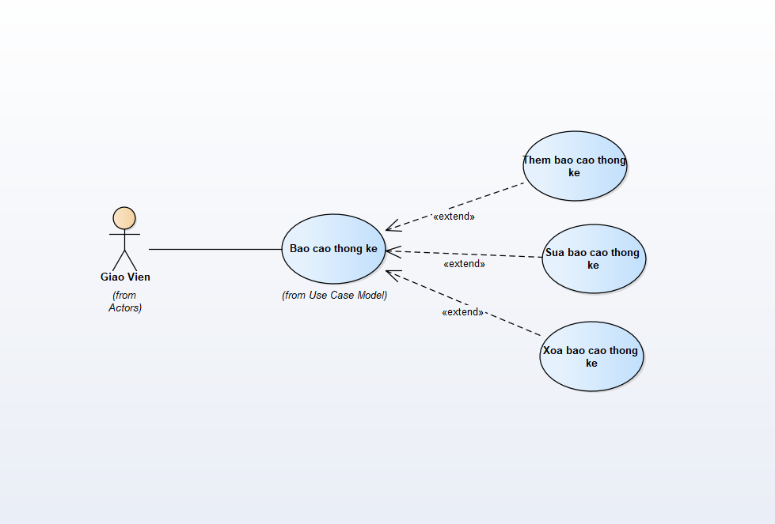

* **Use Case Description**

|  |  |  |  |
| --- | --- | --- | --- |
| **Name** | Bao Cao Thong Ke | **Code** | SV10 |
| **Description** | Cho phép giáo viên viết báo cáo thống kê. | | |
| **Actor** | Giáo Viên | **Trigger** | Giáo Viên nhấn nút **[Add]** |
| **Pre-condition** | Giáo Viên đã đăng nhập vào hệ thống | | |
| **Post condition** | Giáo Viên nộp báo cáo vào bảng báo cáo thống kê | | |

* **Activities – Giáo Viên**

|  |  |  |  |
| --- | --- | --- | --- |
| **Actor** | | **System** | |
| **Main Flow: Nộp báo cáo giáo viên** | | | |
| 1 | System yêu cầu đăng nhập |  |  |
|  |  | 2 | Giáo Viên thực hiện SV”Login” tham khảo (include SV01) |
| 3 | Từ màn hình view Thông tin người dùm, bấm **[Báo cáo thông kê]** |  |  |
|  |  | 4 | Hiển thị màn hình **Báo cáo thông kê** đến người dùng |
| 5 | a. Nếu muốn thêm báo cáo, bấm **[Add]**  b. Nếu người dùng chưa muốn gửi báo cáo, bấm [**Cancel**], chuyển qua **Alternative Flow 1** |  |  |
|  |  | 6 | Xuất thông báo “Gửi thành công” lên màn hình |
| 7 | a)Nếu muốn sửa thông tin, bấm vào **[Save]**  b)Nếu muốn hủy thay đổi bấm **[Cancel],** chuyển qua **Alternative Flow 2** |  |  |
|  |  | 8 | Xuất thông báo “Sửa thành công” lên màn hình |
| 9 | a. Nếu muốn xóa báo cáo, bấm **[Delete]**  b. Nếu người dùng muốn hủy, bấm [**Cancel**], chuyển qua **Alternative Flow 3** |  |  |
|  |  | 10 | Xuất thông báo “Bạn có muốn xóa”  a.Nếu người dùng chọn **[Yes],** xuất thông báo “Xóa thành công”  b.Nếu người dùng chọn **[No],**quay trờ về màn hình xem thông tin lớp học |
| **Alternative Flow 1: Cancel** | | | |
|  |  | 6 | Quay về màn hình xem báo cáo thông kê |
| **Alternative Flow 2: Cancel** | | | |
|  |  | 8 | Quay về màn hình xem báo cáo thông kê |
| **Alternative Flow 3: Cancel** | | | |
|  |  | 10 | Quay về màn hình xem báo cáo thông kê |

1. **Báo cáo thống kê – Nhà Trường**

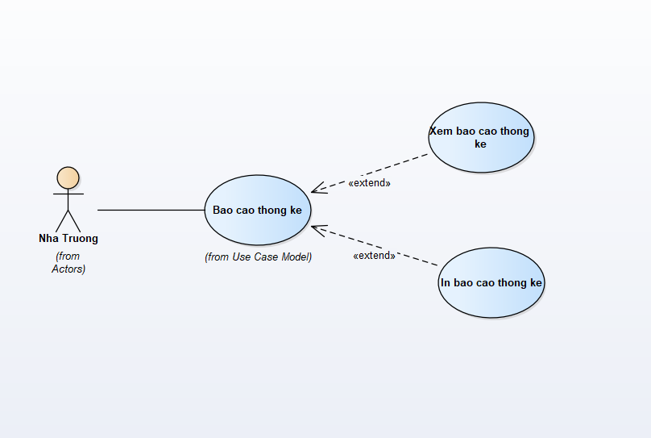

* **Use Case Description**

|  |  |  |  |
| --- | --- | --- | --- |
| **Name** | Bao Cao Thong Ke | **Code** | SV11 |
| **Description** | Cho phép Nhà Trường xem báo cáo thống kê. | | |
| **Actor** | Nhà Trường | **Trigger** | Actor nhấn nút **[View]** |
| **Pre-condition** | Nhà Trường đã đăng nhập vào hệ thống | | |
| **Post condition** | Nhà Trường nộp báo cáo vào bảng báo cáo thống kê | | |

* **Activities**

|  |  |  |  |
| --- | --- | --- | --- |
| **Actor** | | **System** | |
| **Main Flow: Xem báo cáo của giáo viên** | | | |
| 1 | System yêu cầu đăng nhập |  |  |
|  |  | 2 | Nhà Trường thực hiện SV”Login” tham khảo (include SV01) |
| 3 | Từ màn hình view Thông tin người dùm, bấm **[Báo cáo thông kê]** |  |  |
|  |  | 4 | Hiển thị màn hình **Báo cáo thông kê** đến người dùng |
| 3 | Nếu nguồi dung muốn xem báo cáo bấm **[View]** |  |  |
|  |  | 4 | Xuất thông tin báo cáo của 1 Giáo Viên mà Nhà Trường muốn xem |
| 5 | a)Nếu muốn in báo cáo, bấm **[Print]**  b)Nếu muốn hủy in báo cáo, bấm [Cancel], chuyển qua **Alternative Flow 1** |  |  |
|  |  | 6 | Xuất thông báo “In thành công” lên màn hình |
| **Alternative Flow 1: Cancel** | | | |
|  |  | 6 | Quay về màn hình xem báo cáo thông kê |